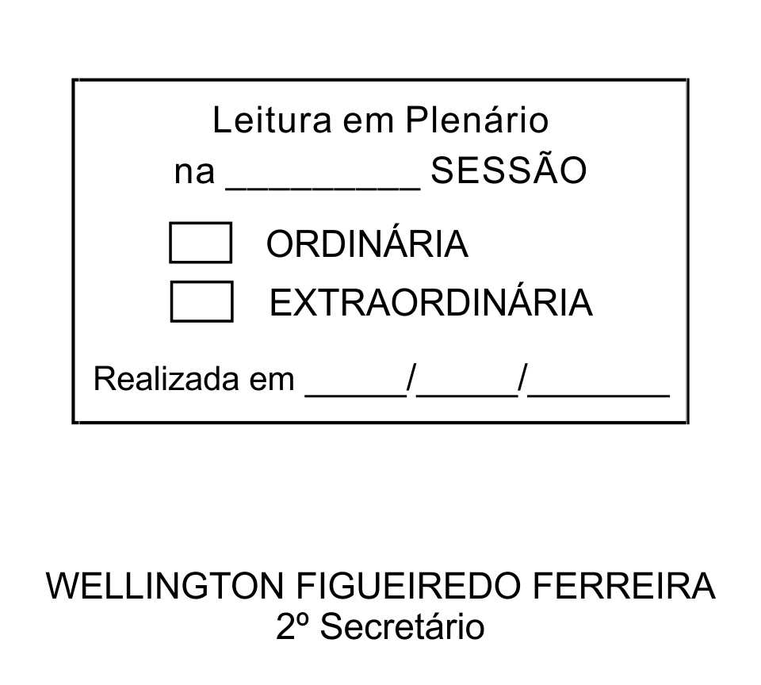
MOÇÃO Nº 140/2013

De Pesar pelo falecimento do Dr. José Paulo da Silva.

Excelentíssimo Senhor Presidente,

Faleceu em 12 de maio de 2013, aos 44 anos de idade, o estimado Doutor JOSÉ PAULO DA SILVA.

Sabemos ser incomensurável a dor de seus familiares e inúmeros amigos, mas entendemos que a solidariedade humana é um dos poucos meios de amenizar esse difícil momento.

Posto isto, o Vereador ADENILSON CORREIA (MESTRE KALUNGA) solidariza-se com a família e REQUER ao Egrégio Plenário para que faça constar na Ata da presente Sessão, Moção de Pesar pelo falecimento do Doutor JOSÉ PAULO DA SILVA.

Que da presente seja dada ciência à família enlutada.

Sala das Sessões “Dr. Júlio Arantes de Freitas”, 13 de maio de 2013.

ADENILSON CORREIA
(MESTRE KALUNGA)
2º Vice-Presidente
Vereador

PROTOCOLO Nº CETSR 13/05/2013 - 09:39:51 03700/2013
/mabc

